**ZAPRASZAMY DO WSPÓLNEJ ZABAWY**

**Pomieszczenia w domu.**

**1."Jesienna czcza" -**zaproponujcie dziecku wspólny taniec do piosenki którą bardzo polubiły i chętnie tańczą i śpiewają.

***https://www.youtube.com/watch?v=j0rD4XUkonE***

**1.Zabawa "Wspólnie oddychamy".**

Rodzic siedząc z dzieckiem na podłodze bierze dziecko za ręce i nabiera głęboko powietrza i mocniej ściska ręce dziecka (dziecko naśladuje dorosłego),następnie wydycha powietrze ,aż wypłynie całe z płuc i rozluźnia uścisk rąk*.*

Ćwiczenie powtarzamy kilkakrotnie

**2. Rozwiązywanie zagadek.**

Rodzic czyta zagadki, dziecko odgaduje.  
Otwierasz drzwi jak do mieszkania,  
lecz mieszkają w niej ubrania.  
(szafa)  
  
Cztery nogi, jeden blat,  
gdyby nie on, gdzie byś jadł?  
(stół)  
  
Gdy go odkręcę, umyję ręce.  
(kran)  
  
Jeżdżę sobie po dywanie,  
kiedy w domu jest sprzątanie.  
(odkurzacz)  
  
Stoi w domu skrzynka,  
która jasno świeci,  
to w niej oglądają  
śliczne bajki dzieci.  
(telewizor)  
  
Postawiona w kąt  
chętnie łyka prąd.  
A jak wody nabierze,  
to bieliznę wypierze.  
(pralka)  
  
Przedmiot niezbędny,  
chociaż nieduży,  
do prasownia bielizny służy.  
(żelazko)

Czasem taki mądry bywa,  
że kiedy w nim woda kipi,  
gwiżdże, jak lokomotywa.(czajnik)  
  
**3*.*Pomieszczeniaznajdujące się w domu – ćwiczenia klasyfikacyjne.**

Rodzic zaprasza dziecko na wycieczkę po domu i zapoznaje z nazwami pomieszczeń: kuchnia, łazienka, pokój.

kuchnia

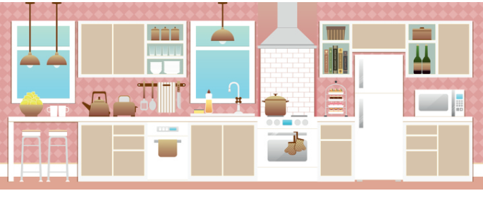

pokój

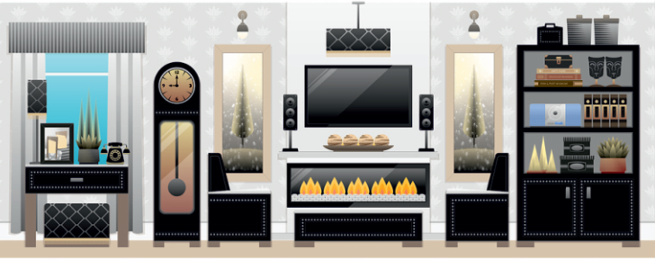

łazienka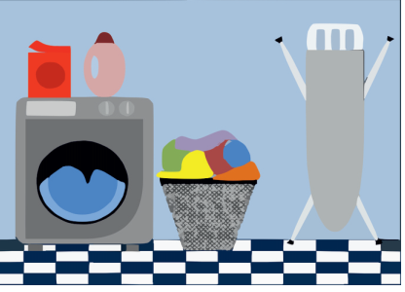

Następnie pokazuje dziecku przedmioty, które znajdują się w tych pomieszczeniach, np. *garnek, czajnik, kanapa, suszarka , sztućce, gąbka, odkurzacz , stolik kawowy, ,kubek ze szczoteczką i pastą do zębów, ręcznik, lampa stojąca...*Dziecko kolejno wybiera przedmiot, nazywa go, następnie próbuje dzielić na sylaby i określa z którego pomieszczenia on pochodzi .

 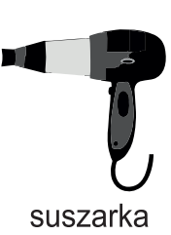 

 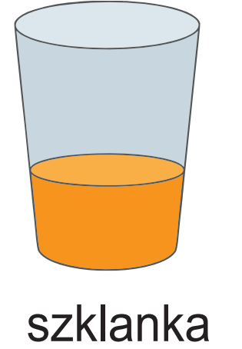 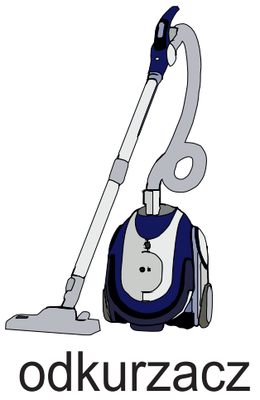

**4. Zabawa - zgadnij jaki to smak lub zapach?** Dziecko z zawiązanymi oczami smakuje i odgaduje różne smaki.  
 Dziecko z zawiązanymi oczami wącha i odgaduje różne zapachy.

**5.Ćwiczenia drobnych ruchów rąk:** - zginanie i prostowanie palców  
 -stukanie kolejnymi palcami o podłogę

-zgniatanie gazety, kartki papieru

**6.Filiżanka z papieru-praca plastyczna-**potrzebny kolorowy papier ( dwie sylwety filiżanki )nożyczki, klej.

Rączki wyćwiczone ,zachęcamy do wykonania kolorowej filiżanki. Sklejamy brzegi wyciętych z papieru sylwet filiżanek(góra pozostaje nie sklejona, zostaje kieszeń) i ozdabiamy według własnego pomysłu. Czekamy na zdjęcia na naszej grupie facebook.

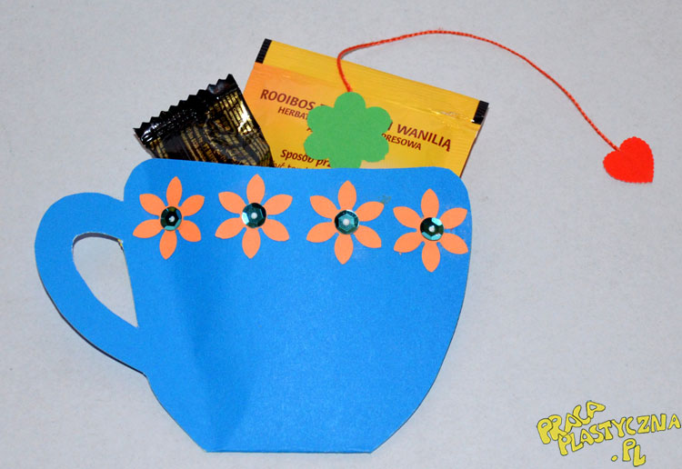

**7. „Odgłosy domu” – ćwiczenia słuchowe**. Rodzic włącza odkurzacz, suszarkę ,mikser itp dziecko nie patrząc próbuje odgadnąć jaki to sprzęt.

***[www.lulek.tv › urzadzenia-domowe-wiem-ile-zjem-79](https://www.lulek.tv/vod/clip/urzadzenia-domowe-wiem-ile-zjem-79)***

**8.Spacer po okolicy**– zabierzcie dziecko na spacer, zwróćcie uwagę na zmieniającą się dookoła przyrodę, niech wskaże kilka oznak jesieni.

**9. Zabawy konstrukcyjne** – budowanie domków z klocków, uwzględniając wszystkie pomieszczenia znajdujące się w domu.

**Bawcie się dobrze, ale przede wszystkim dbajcie o siebie.**

